受入団体向け インターンシップ説明資料

１、NPOインターンシップの概要

１）ねらい
地域課題に関心をもつ学生を発掘し、インターンシップ経験を通して、地域を支える人材を育成する。

このインターンシッププログラムでは普段地域やNPOの活動を経験する機会がない大学生が地域を知り、活動の意義を考える場を作っていきたいと考えています。
私たちアクションポート横浜は、未来の担い手となる地域人材をNPOの皆さんと一緒になって受入、育成していきたいと思っておりますので、どうぞご協力をよろしくお願いいたします。

２）プログラム内容

- 基本的には短期インターンシップでの受け入れをお願いしております。
短期体験コース | 分類 | 長期実践コース
10日間（80時間）体験型 | 期間 | 3〜6か月程度（200〜400時間程度）  週1，2回（休みの期間は週3）
活動体験・見学  研修生として位置づけ | 内容 | 課題発見・解決、プロジェクトの実施等  スタッフとして位置づけ
40名  NPOや社会貢献に興味がある学生 | 募集 | 20名  チャレンジ精神を持つ学生
市内NPO 約20団体 | 受入先 | 市内NPO 約10団体
- 長期インターンシップの受入希望の場合は、事務局までご相談ください。手続きや受入方法などご案内させていただきます。

３）活動スケジュール
月 | 活動内容 | 日程 | 学生 | 長期生 | 団体 | 大学
４-  5月 | 学生募集 | 4月〜5月 |  |  |  | ○
 | 受入NPOの情報交換会 | ５月14日（月）14:00-16:30 |  |  | 任意参加
 | 学生説明会 | 5月14日（月）19:00-20:00 |  | ○
６月 | 団体と大学の懇談会 | 6月2日（土）11:00-11:45 |  |  | ○ | ○
 | 事前研修会１ | 6月2日（土）10:00-12:00 | ○
 | 短期NPOとのお見合い会 | 6月2日（土）13:00-15:30 | ○ |  | ○ | ○
 | 長期NPOとのお見合い会 | 6月2日（土）15:30-17:00 |  | ○ | 長期のみ | ○
 | 希望団体の提出 | 6月4日〜6月11日 | ○ | ◯ |  | ○
 | 団体と学生の面接 | 6月25日-７月6日 | ◯ | ◯ | ◯
7月 | 事前研修会２（短期） | 7月7日（土）14:00-16:00 | ○
 | 事前研修会２（長期） | 7月7日（土）16:00-18:00 |  | ○
 | 希望団体の決定 | 7月中旬 | ○ | ◯
８月 | 活動期間 | 短期：8−9月 長期：8−2月 | ○ | ◯ | ○ | ○
９月 | 中間交流会 | 9月7日（金）14:00-16:00 | ○
10月 | 短期インターン成果報告会 | 10月27日（土）13:00-17:00 | ○ |  | ○ | ○
11月- | 長期インターン定例会 | 9/10、12/14、2/4  19:00-21:00 |  | ○
２月 | 長期インターン成果報告会 | 3月1日（金）14:00-17:00 |  | ○ | 長期のみ | ◯

４）役割分担
大学の役割
・学生を募集する。
・学生の出欠、インターン先の希望（エントリーシート）をとりまとめる。
・研修会等への欠席学生へ資料配布等のフォローアップを行う。
・インターン中の事故等に備えて、保険に加入する。
・事前の授業などを通して、マナー等の基礎知識、NPOについての学生の理解促進をはかる。
・NPOとの面接後、活動中のフォローアップを行う。
・実行委員会会費の支払
団体の役割
・担当スタッフを配置する。
・団体のミッションや活動内容を学生に明確に伝える。（オリエンテーションの実施）
・学生それぞれのインターンシップの目標を、学生とともに設定する。
→研修会２回目で目標設定を行います。活動目標やスケジュールが決まりましたらご一報お願いします。
・学生の対応が難しいまたは変更があった場合は事務局へ相談する
・活動終了後には事務局に一報する
・（大学が学生の評価を求める場合）評価表を大学に提出する。
アクションポートの役割
・団体と大学の懇談会、事前研修会、お見合い会、報告会の企画・運営を行う。
・学生の希望にそって、インターン先の団体を決め、面接日時を調整する。
・インターン中に、団体、学生双方からの相談に対応する。

●メーリングリストについて

本事業の連絡については以下のメーリングリストにて行います。

メーリングリスト
intern-yokohama@actionport-yokohama.org
登録メンバー
受入NPO担当者様、大学担当者様、事務局（登録メンバー７０名ほど）

このメーリングリストではNPOインターンシップでのお願い事項や連絡事項、活動情報などをお伝えしております。是非ご確認ください。
＊登録アドレスは個別にお聞きしておりますが、追加・変更などありましたらお気軽に事務局にお問い合わせください。
＊多数のメンバーが入っているメーリングリストです。返信は事務局まで個別にお願いします。

●確認事項

○参加いただくプログラムについて
・お見合い会、団体と大学の情報交換会、報告会にはご参加をお願いします。参加できない場合は事務局にご相談ください。

○実習期間について
・実習期間については、短期は１０日間、長期は3-6ヶ月間となっています。
・活動日は学生と個別にご相談いただき、決定いただければと思います。
・短期については１０日間、80時間としておりますが、カウントの仕方はお任せいたします。おおよそ、上記の数字を達成いただければ構いません。
・長期については３−６ヶ月間、原則週2日となっていますが、活動日・活動時間は参加学生と個別にご相談いただき、活動いただければと思います。
・不明な点があれば事務局までご相談ください。

○写真撮影について
・お見合い会や研修会など、プログラム中は広報や記録のため、事務局が写真撮影をいたします。差し支えがあれば事務局までご連絡ください。
・活動期間中は学生に活動の様子を撮ってくるようお願いしております。写真やSNSなどのルールについては指導いたしますが、現場でのご確認をお願いします。

○守秘義務について
・学生のエントリーシートを共有いたしますので、個人情報の管理については十分ご注意ください。
・学生が個人情報などを扱う、または目に触れる現場では誓約書の作成など個別にお願いします。

○保険について
・大学経由できた学生には大学で、個人参加できた学生にはアクションポートからボランティア保険を案内しています。（7月の研修会で全員加入を確認します）

○受入謝金について
・本インターンシップの受け入れ謝金はありません。ご了承ください。

○学生への交通費等の支給について
・短期インターンシップ：学生への交通費等支給は不要です。
・長期インターンシップ：団体の方針の下、学生と個別にご相談ください。

○実習中のトラブルについて
・万が一トラブルなどがあれば事務局にご連絡ください。大学の担当者ともご相談し対応いたします。些細なことでも構いませんので、ご連絡いただければと思います。

NPOインターンシップ 事務局 NPO法人アクションポート横浜
TEL：045-662-4395
Email：y.takajo@actionport-yokohama.org
http://actionport-yokohama.org/
担当：高城（携帯 080-5544-0518）

２、短期インターンシップの受入

１）準備期間にやること
①担当スタッフを決定する
インターン生と共に活動をする受け入れ担当者を決めてください。担当者の方はプロフィールシートへの記載をお願いします。
②プログラムを考える
１０日間と短い期間なので、学生が活動について理解を得られるようなプログラムだと良いようです。
どんな人がどんな思いで活動をしているのか。どんな課題に対してどういう風に課題解決をしているのかが伝わると、学生は団体への共感を持ちやすいです。
既に学生に関わってほしいプログラムや内容からプログラムを作る形でも、学生との面接で学生の希望からプログラムを作る形でも、皆様の受入に合わせてプログラムを作成いただければと思います。

- 事務局にご相談ください。
プログラムづくりやインターンの受入ポイントに関しては、事務局で相談に乗らせていただき、一緒にプログラムを考えることが可能です。
お気軽にご連絡ください。また、例年、インターンプログラムでは受入団体同士が情報交換をする場も作っていますので、こちらにも是非ご参加ください。
■受入NPOの情報交換会
日時：５月14日（月）14:00-16:30
会場：横浜市市民活動センターワークショップ広場
内容：「インターン受入プログラムの作り方」

③プロフィールシートの提出（締切：4/30）
担当者と活動内容が決まったら、プロフィールシートの提出をお願いします。
このプロフィールシートは事前に大学で配布され、学生がどの団体に参加するかを考える参考にもなる資料です。わかりやすい内容で書いていただけると学生に伝わりやすいです。
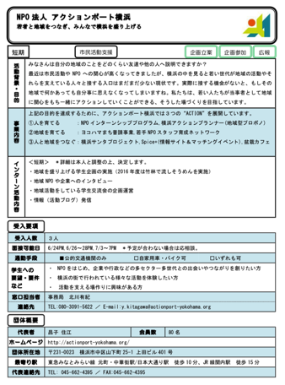

面接可能日は●日〜●日の間から空いている日時を記入ください。学生はこの日から面接日を選びます。

２）お見合い会
お見合い会は、団体と参加学生のマッチングのための会です。団体の皆様には学生に向けて、①活動紹介のプレゼン、②ブースに分かれた個別説明会に参加いただきます。
また、お見合い会当日には、学生を派遣する大学担当者との顔合わせ会も実施しますので、こちらにも是非ご参加ください。

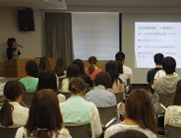
＜2018年度のお見合い会＞

NPOと大学生が出会い、実際の活動の話を聞く機会。
日時：６月2日（土）13：00－15：30
会場：横浜市立大学ピオニーホール
参加対象者：インターン参加学生・受入団体
内容：受入団体のプレゼンテーション/ブース相談会/先輩体験談

■お見合い会の内容と準備

①活動紹介のプレゼン
学生に向けて、参加団体から順番に約５分間ずつプレゼンをしていただきます。
（詳しい時間や内容は別途ご案内します）
①パワーポイント、②動画、③投影資料を使用しない、は自由です。①②を使用の場合はデータを5/30までに事務局にお送りください。

プレゼンテーターは団体の受け入れ担当者の方が行う団体が多いです。昨年参加したインターン生やボランティアの学生など、年齢層が近いスタッフの体験談などを盛り込むことで、参加学生が身近に感じやすくなります。

②ブースに分かれた個別説明会
団体にはブースごとに分かれて座り、学生が自由に質問や話を聞いて回れるように個別説明会を開催します。スペースは長机１つ分＋椅子２つ程度（会場によります）

＜あると良いもの＞
- チラシや会報誌など配布できるもの（全体配布はできないので、個別に配布する）
- パソコンやipadなどで活動の様子を伝える（画像や動画）
・ その他、現場で使うグッズや活動がイメージできるものなど

お見合い会の目的は学生と団体のマッチングですが、学生には参加する現場だけでなく、世の中にはたくさんの社会課題や取り組んでいるNPOがあることを知ってもらいたいと思っています。是非活動の意義や内容を伝える機会としていただければと思います。

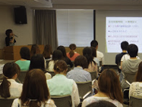

③団体と大学の情報交換会
大学担当者、受入NPO担当者の意見交換や擦り合わせのための会合をお見合い会当日に実施します。怪我や事故など、万が一の場合に、団体の担当者と大学の担当者がお互いに顔を知っていることは安心です。また、大学がインターンシップに参加する動機やカリキュラム内容を知ることは学生の受け入れをする上でも重要になります。

日時：６月2日（土）11：00－11：45 会場：横浜市立大学ピオニーホール

＜大学のカリキュラム内容を把握する＞
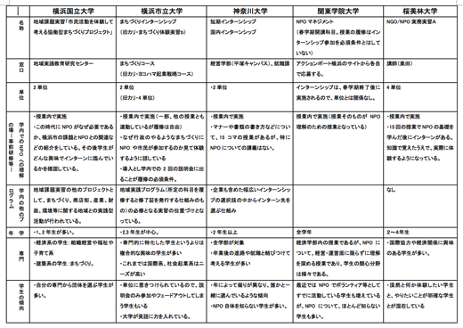
大学ごとにインターンシップのカリキュラム内容や目的は様々です。また、参加する学生の専攻やモチベーションも様々なので、バックグラウンドを把握することで、受入の参考になります。

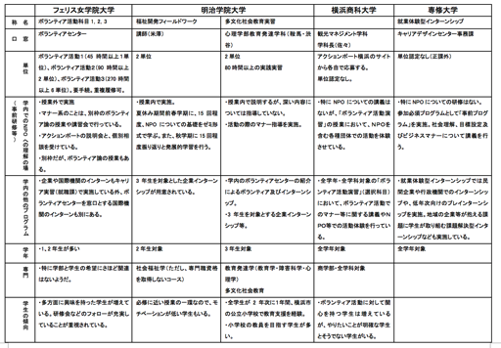

３）面接
①お見合い会後の面接までの流れ
エントリーシートの提出 | - お見合い会後、学生はエントリーシート（履歴書と希望団体３団体まで）を大学に提出  - その後、事務局にエントリーシートが届きます（お見合い会後、２週間程度）
希望団体の調整 | - 事務局でエントリー数を集計します。  - 受入人数超過の団体に関しては、学生と相談または団体と相談の上、人数を調整させていただきます。  - 人数超過団体で第一希望から漏れた学生に関しては、第二希望以降で調整させていただきます。  - この調整が約１週間程度
学生に受入団体決定のお知らせ | - 学生にはWEBサイトを通じて、受入先の決定を通知します。この際、面接日も事前に団体の皆さんからいただいた面接日で調整して日程を決定します。  - 団体の皆様には学生のエントリーシートを送りします。
面接の実施 | - 学生への面接にご対応ください。  - 面接の際には学生から事前に電話の上に、面接に行くよう伝えています。（万が一電話がない場合はお手数ですが、サポートをお願いします。）  - 万が一、面接日の都合が悪くなった場合はその電話の際に学生と調整ください。  - 面接場所は、原則として団体事務所です。（都合により変更いただく場合は学生へ直接ご連絡ください）

②面接の実施
面接では、お互いの思いのすり合わせをします。１０日間または６ヶ月間、一緒に活動ができるか、という視点で判断をいただければと思います。
＜面接で共有する主な内容＞
１）団体から学生へ
・団体概要（ミッションや活動内容、事務所・メンバーの紹介など）
・活動のスケジュール
・担当してもらう予定の活動 など
２）学生から団体へ
・参加動機や背景の共有
・やって見たい活動や希望する内容など
・参加できないスケジュールがあれば聞いておく
・緊急連絡先などの共有

＊活動日については団体と学生で個別に調整ください。日程や活動時間についてはおまかせになります。
＊万が一、学生の受け入れが難しそう、不安だ、と感じた場合は、受入を断ることや調整もできますので、事務局までご相談ください。
＊面接に来なかった、連絡が取れないなど、困ったことがあれば事務局までご連絡ください。
＊活動保険についても念のため、確認ください。大学経由できた学生には大学で、個人参加できた学生にはアクションポートからボランティア保険を案内しています。（7月の研修会で全員加入を確認します）
＊学生の個人情報取扱については十分に注意ください。

４）活動期間
①オリエンテーションをする
初日は簡単なオリエンテーションをお願いします。
オリエンテーション内容例）
・活動について（団体概要、メンバー紹介、スケジュール）
・団体のルール（事務所のルール、スケジュールや情報共有のルール、現場のルールなど）
・その他手続き的なこと（使用する道具、服装など）
・インターン中の目標の確認（学生は研修会で目標設定していますので、その内容を学生から共有してください）
＊その他、個人情報などを扱う現場では誓約書の作成など個別にお願いします。
＊特に子どもの現場など、写真やSNSなどのルール（子どもの写真を撮らない、SNSにアップしない、連絡先を個別に教えないなど）があれば共有をお願いします。
＊学生の目標設定ですが、是非オリエンテーションで共有してください。（こちらはあえて事務局から皆様には共有しません。共有が前提で目標設定をすると「表向き」な内容しか学生から出て来ないため、研修会では学生から団体へ報告するように伝えています）

②活動期間中のサポート
こんな時どうする？→事務局に連絡をお願いします
●ある日、学生が来なくなった。連絡も取れない
●学生の遅刻が多くて困っている
●やる気があるのかな？態度や対応に不安がある
●怪我をしてしまった。。。 など
などなど。学生もいろんな学生がいます。団体との相性もあれば、プライベートで色々あって活動に支障が出てしまう学生もいます。
事務局では大学と連携して学生のケアをしておりますので、その他小さなことでも事務局にご相談ください。

④活動の終了
活動が終了した際には、最後に振り返りと評価をしてください。
＜振り返り内容例＞
・最初に立てた目標に対しての評価（自己評価、団体評価）
・今後はどのように団体に関わっていくか。
一方的に伝えるのではなく、双方で振り返り、お互い納得してインターンを終えることが大事です。
やはり団体としては活躍してくれたインターン生には今後も残って欲しいもの。
是非今後にもつながるように活動へのお誘いやボランティア会員への依頼などをしましょう！

５）報告会
短期インターンシップは10月、長期インターンシップは3月に報告会を実施します。
是非ご参加ください。内容は別途ご案内しますが、学生の発表後に一言コメントをいただきます。また、終了後にはプログラム改善のためのアンケートのご提出にご協力ください。
日時：10月27日（土）１4：００－17：００
場所：横浜市立大学ピオニーホール 本校舎（１号館）202,203,304
内容：学生から活動報告/団体・大学からのコメント/修了式

３、長期インターンシップの受入
＊ベースは短期インターンと同じです。

１）準備期間
①担当スタッフを決めていただく
インターン生と共に活動をする受け入れ担当者を決めてください。担当者の方はプロフィールシートへの記載をお願いします。

②プログラムを考える
半年間と長期にわたる活動になるので、プログラムづくりが重要です。また、プログラムを魅力的に作りこむことで、ミスマッチもなくなり、学生が生き生きと活躍できる環境づくりができます。
以下の冊子にポイントをまとめましたので、是非ご覧ください！

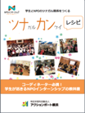 | ＜NPOインターンシップの受入レシピ＞  NPOインターンシッププログラムを長く続けてきてわかって来た受け入れのポイントや考え方などをわかりやすくまとめてみました。  発行：アクションポート横浜  定価：1500円  ＊事務局までお問い合わせください。

③プロフィールシートの提出（締切：4/10）
担当者と活動内容が決まったら、プロフィールシートの提出をお願いします。
このプロフィールシートは事前にホームページで公開され、学生が団体を選ぶ際の参考にもなる資料です。わかりやすい内容で書いていただけると学生に伝わりやすいです。
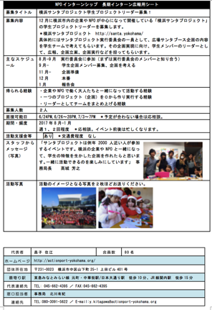

面接可能日は●日〜●日の間から空いている日時を記入ください。学生はこの日から面接日を選びます。

④広報協力費について
・短期と異なり、長期インターンシップについてはアクションポート独自のプログラムのため、チラシ作成やWEB制作などの費用を一部団体様に負担いただいております。
１団体：1万円 ご協力をよろしくお願いいたします。

３）お見合い会
お見合い会は、団体と参加学生のマッチングのための会です。長期インターンシップのお見合い会は短期インターンのお見合い会後に実施します。こちら是非ご参加ください。

＜2018年度のお見合い会＞

NPOと大学生が出会い、実際の活動の話を聞く機会。
日時：６月2日（土）15：30－17：00
会場：横浜市立大学ピオニーホール
参加対象者：インターン参加学生・受入団体
内容：受入団体のプレゼンテーション/ブース相談会/先輩体験談

②お見合い会の内容と準備
③団体と大学の情報交換会
４）面接
５）活動期間 に関しては短期インターンシップの部分（p4）をご覧ください。同じ内容です。

６）活動期間中の流れ
長期休み中は定期的に活動に来れるのでモチベーション高く、活動できたが、大学が始まった途端に活動へのモチベーションが下がってしまった…なんてよくあることです。
長期間のインターンであれば、特に最初から最後まで壁にぶつからず終わることはほぼないと言ってもいいでしょう。壁にぶつかるのはチャレンジしている証拠。ぶつかった際にどんなフォローをするかが大事です。
適切なフォローアップをしていくために以下のことをお願いしています。

①活動概要書の提出（8/15締め切り）
どんな内容でインターン期間を活動して行くか、学生とともの概要書を作成いただきご提出お願いします。
提出先：高城 y.takajo@actionport-yokohama.org
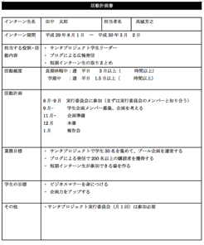

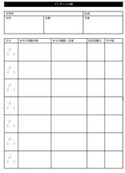
②日誌の提出
こちらは主に学生が作成しますので、内容の確認をお願いします。
学生には毎月1回の提出をお願いしています

③個別面談対応のお願い
10月—11月で学生＋団体ご担当者様との面談をさせていただけ
ればと思います。日程については個別にご連絡します。

④定例会への学生参加のお願い
事務局では、学生向けに9月、1２月、2月に学生定例会の実施を予定しております。
こうした場を作ることで、活動の成果の確認や同じインターンをしている仲間同士の横のつながりの強化を図り、よりモチベーションを高く活動に関わってもらうことを目的としております。お手数ですが、定例会には学生を参加させていただけますよう（活動と日程が被らぬよう）ご協力をお願いします。

⑤その他困ったことや不明点があればお気軽にご連絡ください！

７）報告会
短期インターンシップは10月、長期インターンシップは3月に報告会を実施します。
是非ご参加ください。
内容は別途ご案内しますが、学生の発表後に一言コメントをいただきます。
また、終了後にはプログラム改善のためのアンケートにご協力ください。
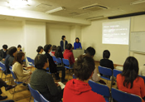
日時：３月1日（金）１４：００－17：００
場所：
内容：学生から活動報告/団体・大学からのコメント/修了式

